**Описание задачи:**

Людям, которые учатся и работают одновременно часто не хватает времени на сдачу всех дз вовремя, так как время есть только на выходных.

**Цель моделирования:**

Найти сколько доп. часов нужно, чтобы успевать все сдавать в сроки

**Формализация задачи:**

Объектом моделирования в этой задаче может быть любой человек, кто учится и работает одновременно

**Информационная модель:**

**Используются часы за неделю**

|  |  |  |
| --- | --- | --- |
| Объект | Параметры | |
| Название | Значение |
|  | Кол-во основных часов | Исходные данные |
|  | Кол-во свободных часов для работы/учебы | Исходные данные |
| Человек | Кол-во рабочих часов | Исходные данные |
| Оценка сложности предметов | Исходные данные |
| Кол-во заданий | Исходные данные |
| Нужное кол-во часов для учебы | Результаты |
| Оставшиеся часы | Результаты |
|  | Нужные доп. часы | Результаты |

**Нужное кол-во часов для учебы = $Оценка сложности предметов* Кол-во заданий$**   
**Оставшиеся часы = $Колво свободных часов-(Колво рабочих часов+Нужное колво часов для учебы)$**   
**Нужные доп. часы = $- Оставшиеся часы$**

**Компьютерная модель:**

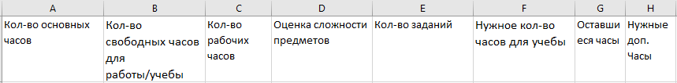

|  |  |
| --- | --- |
| Ячейка | Формула |
| F | = E*D |
| G | = B-(C+F) |
| H | = -G |

**Компьютерный эксперимент:**Пример расчета

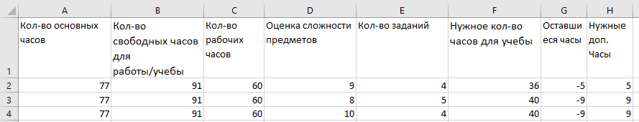

**Анализ результатов компьютерного эксперимента:**

Из данного примера видно, что не хватает 5-9 часов для выполнения всего дз в неделю, чтобы этого избежать, придётся жертвовать основными часами в которые входит(сон, прием пищи и тд)

**Рекомендации с построения компьютерной модели:**

Подставить свои значения в ячейки A-E, по ячейкам F-H узнать, сколько не хватает времени